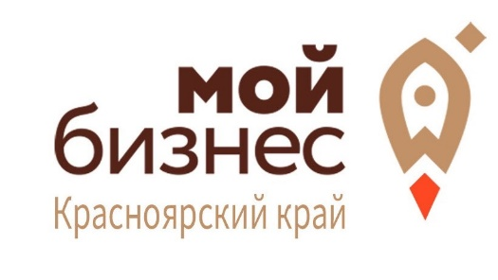 | Генеральному директору  АНО «Красноярский краевой центр развития бизнеса и микрокредитная компания»  А.С. Граматунову
ЗАЯВКА
на участие в обучающем мероприятии

Наименование обучающего мероприятия | - «Основы предпринимательской деятельности и бизнес-планирования (Школа предпринимательства)»  - «Основы ведения бизнеса для самозанятых»  - «Самозанятость шаг за шагом: путеводитель»  - Тренинги АО «Корпорация МСП»
Дата проведения | 05-06 апреля 2022 года
ФИО физического лица/ индивидуального предпринимателя/ наименование организации, сотрудник которой планирует принять участие в обучающей программе
ИНН организации / ИП / самозанятого
Юридический (фактический) адрес
Основной вид деятельности
Физическое лицо, планирующее принять участие в обучающей программе
ФИО
Контактный телефон и e-mail
Возраст** | - до 18 лет  - 19 - 35 лет  - 36 - 45 лет  - 46 лет и старше
Уровень образования** | - Среднее общее образование (школа)  - Среднее профессиональное образование (училище, колледж, техникум)  - Высшее образование (университет, академия, институт)  - Послевузовское образование (аспирантура, докторантура)
Тип занятости** | - Собственник ЮЛ  - Индивидуальный предприниматель  - Самозанятый (*в том числе ИП, применяющий «Налог на профессиональный доход»)  - Работник по найму  - Военнослужащий  - Школьник/студент  - Безработный  - Пенсионер
Как узнали о центре «Мой бизнес»

В соответствии с требованиями Федерального закона от 27.07.2006 г. № 152-ФЗ «О персональных данных» я выражаю согласие АНО «Красноярский краевой центр развития бизнеса и микрокредитная компания» (ИНН 2464154029, ОГРН: 1202400026597) на передачу своих персональных данных с целью получения заявленных услуг, а также информации об услугах, оказываемых АНО «Красноярский краевой центр развития бизнеса и микрокредитная компания», посредством выше указанного номера телефона и e-mail адреса, а так же на обработку, систематизацию, уточнение (обновление, изменение), извлечение, хранение и использование персональных данных, содержащихся в настоящей заявке, с целью направления мне указанной выше информации, в том числе на передачу персональных данных третьим лицам, привлекаемым к исполнению указанных действий. Срок действия согласия: с даты, указанной в настоящей заявке, и по истечении 30 дней с момента получения отзыва согласия на обработку персональных данных. Для отзыва согласия необходимо подать заявление в письменной форме по месту нахождения АНО «Красноярский краевой центр развития бизнеса и микрокредитная компания».
Я подтверждаю, что все указанные в настоящей заявке данные (в том числе номер телефона, e-mail и адрес) верные, и я готов(а) нести все риски, связанные с указанием мной некорректных данных в настоящей заявке.
Выражаю свое согласие на передачу сведений на цифровую платформу https://мсп.рф (в соответствии с требованиями приказа Минэкономразвития РФ от 26.03.2021 № 142) и в реестр получателей поддержки (в соответствии с требованиями Федерального закона от 24.07.2007 № 209-ФЗ).

_____________________________
(должность руководителя)

_________________ / И.О. Фамилия «___»___________ 2022г.
М.П.

Заполнению подлежат все строки, в случае отсутствия информации ставится прочерк.
--------------------------------
<**> Представленная информация будет использоваться только в обобщенном виде для расчета статистических показателей эффективности деятельности инфраструктуры поддержки.

